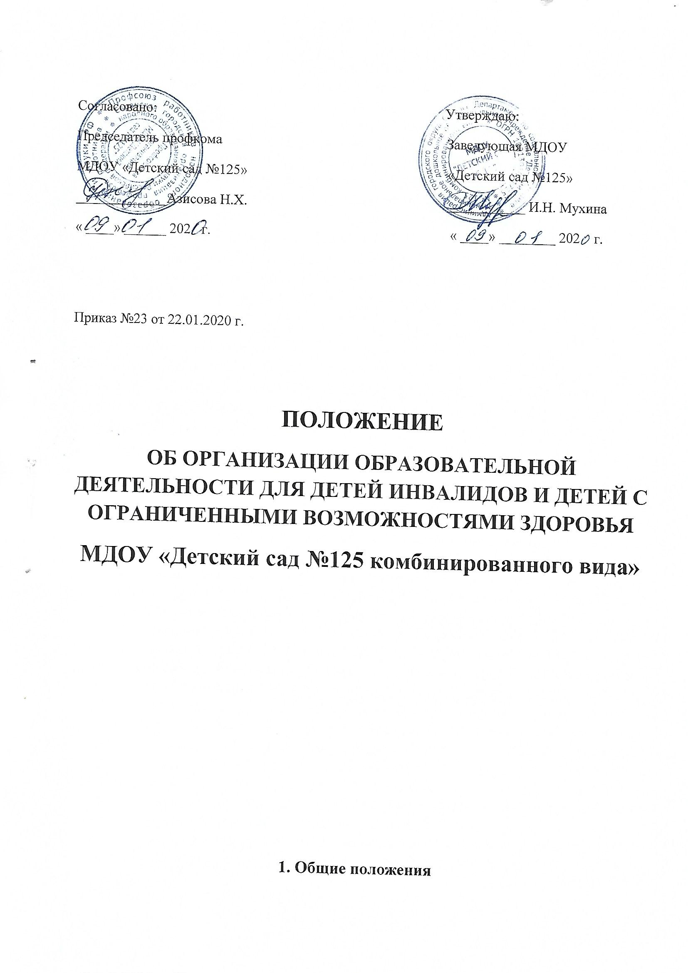
1. Общие положения

1.1. Настоящее Положение разработано в соответствии с Федеральным законом «О социальной защите инвалидов Российской Федерации» от 22.08.2004 года № 122- ФЗ, Федеральным законом «Об образовании» № 273- ФЗ и определяет воспитание и обучение детей-инвалидов в муниципальных дошкольных образовательных организациях, реализующих основную образовательную программу дошкольного образования (далее – ДО); порядок воспитания и обучения детей – инвалидов в ДО; дополнительные меры социальной поддержки по обеспечению доступа детей-инвалидов к получению образования, форму и условия пребывания детей-инвалидов в ДО.
1.2. Обучающиеся с ограниченными возможностями здоровья (ОВЗ) - лица, имеющие подтвержденные психолого-медико-педагогической комиссией недостатки в физическом и (или) психическом развитии, которые препятствуют освоению образовательных программ без создания специальных условий для получения образования: слабослышащие, с нарушениями опорно-двигательного аппарата, с задержкой психического развития, с умственной отсталостью (могут являться или не являться инвалидами).
1.3. Ребенок - инвалид - лицо, в возрасте до 18 лет, которое имеет нарушение здоровья со стойким расстройством функций организма, обусловленное заболеваниями, последствиями травм или дефектами, приводящее к ограничению жизнедеятельности и вызывающее необходимость его социальной защиты.
1.3. ДО создает условия для реализации гарантированного гражданам Российской Федерации права на получение общедоступного и бесплатного дошкольного образования. Основными задачами дошкольного образовательной организации являются:
- охрана жизни и укрепление физического и психического здоровья детей;
- обеспечение познавательно-речевого, социально-личностного, художественно-эстетического и физического развития детей;
- воспитание с учетом возрастных категорий детей гражданственности, уважения к правам и свободам человека, любви к окружающей природе, Родине, семье;
- осуществление необходимой коррекции недостатков в физическом и (или) психическом развитии детей;
- взаимодействие с семьями детей для обеспечения полноценного развития детей;
- оказание консультативной и методической помощи родителям (законным представителям) по вопросам воспитания, обучения и развития детей.
1.4. Целью пребывания детей-инвалидов и детей с ОВЗ в ДО является их социальная защита, система гарантированных государством правовых мер и мер социальной поддержки, обеспечивающих детям условия для преодоления, замещения (компенсации) ограничений жизнедеятельности и направленных на создание им равных с другими гражданами возможностей участия в жизни общества.
1.5. Дети с ОВЗ и дети-инвалиды имеют равные права с другими обучающимися.

2.Порядок приема детей-инвалидов в ДО

2.1. Дети-инвалиды и дети с ОВЗ имеют право на первоочередное предоставление мест в ДО.
2.2.В дошкольное образовательное учреждение принимаются дети в возрасте от 2 мес. до прекращения образовательных отношений. Прием детей осуществляется на основании заключения территориальной психолого- медико- педагогической комиссии, заявления и документов, удостоверяющих личность одного из родителей (законных представителей), свидетельства о рождении ребенка, копия снилс ребёнка, справка с места регистрации.
2.3. При приеме детей с ограниченными возможностями здоровья, в ДО необходимо обеспечить условия для организации коррекционной работы.
2.4. При приеме детей -инвалидов и детей с ОВЗ в ДО последнее обязано ознакомить его родителей (законных представителей) с Уставом ДО, лицензией на право ведения образовательной деятельности, образовательной программой, реализуемой ДО, и другими документами, регламентирующими организацию образовательного процесса.
2.5. Отношения между ДО и родителями (законными представителями) детей-инвалидов и детей с ОВЗ регулируются договором между ДО и родителями (законными представителями) ребенка, подписание которого является обязательным для обеих сторон. Договор составляется в двух экземплярах с обязательной выдачей родителям (законным представителям) одного экземпляра договора.
2.6. Договор между ДО и родителями (законными представителями) детей-инвалидов и детей с ОВЗ включает в себя взаимные права, обязанности и ответственность сторон, возникающие в процессе воспитания, обучения, развития, присмотра и ухода, длительность пребывания ребенка в ДО.
2.7. За присмотр и уход за детьми-инвалидами, за детьми с ограниченными возможностями здоровья, обучающимися в ДО, родительская плата не взимается.

3.Порядок пребывания детей-инвалидов в ДО

3.1. ДО обеспечивает воспитание, обучение и развитие, а также присмотр и уход детей в возрасте от 2 месяцев до прекращения отношений, проводит коррекционную работу с детьми- инвалидами и детьми с ОВЗ.
3.2.Для индивидуальной работы с детьми, создаются необходимые условия:
- создание материально-технической базы (методической и учебной литературы, развивающих игр, технических средств и т.д.).
3.3.Организация работы с детьми- инвалидами и детьми с ОВЗ в ДО проводится ежедневно.

4.Организация образовательного процесса в ДО.

4.1.Занятия с детьми- инвалидами и детьми с ОВЗ проводятся в соответствии с ФГОС и адаптированной образовательной программой.
АОП разрабатывается группой (комиссией) педагогических работников и утверждается педагогическим советом дошкольной образовательной организации. В АОП регулярно вносятся изменения на основе данных о динамике ребенка. При изменении состояния здоровья обучающихся возможны внесения изменений в АОП в соответствии с рекомендациями ПМПК и по согласованию с родителями (законными представителями).
4.2.Занятия проводятся в течение дня с учетом запросов родителей (законных представителей) и возможностей ребенка.
4.3.К работе с детьми- инвалидами и детьми с ОВЗ, наряду с воспитателем, привлекаются также: музыкальный руководитель, инструктор по физической культуре, учитель- логопед , а также медицинский работник. Количество времени на коррекционно-развивающие занятия со специалистами устанавливается образовательной программой.
4.4. ДО несет ответственность за жизнь и здоровье ребенка, его эмоциональное благополучие, обеспечивает полноценное питание в соответствии с нормами СанПина, уход, учитывая его индивидуальные особенности, гарантирует защиту прав и свобод воспитанника, создает условия для обеспечения интеллектуального, личностного и физического развития ребенка, оказывает квалификационную консультационную помощь родителям в воспитании и обучении ребенка-инвалида.

